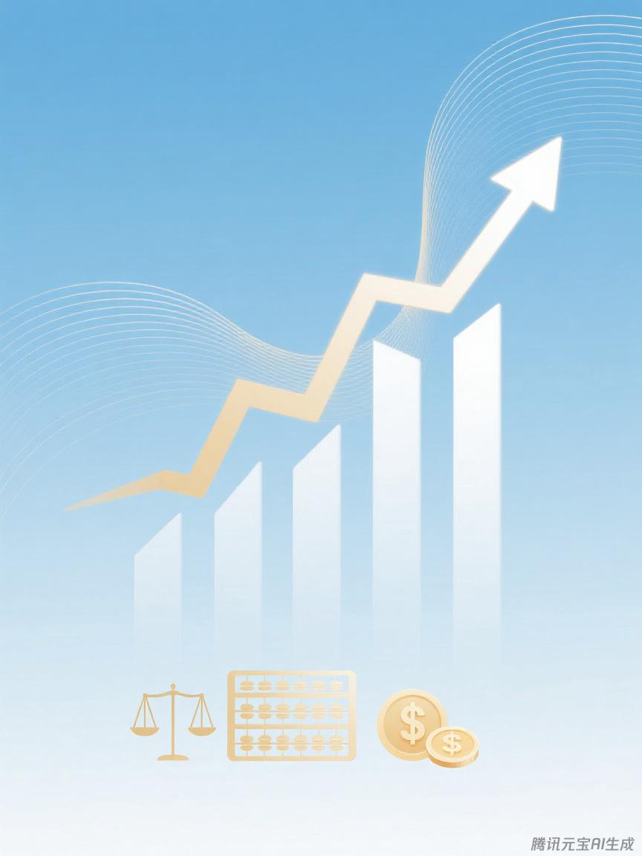

晋州市退役军人事务局（汇总）
预算代码：321

二〇二五年九月
2024年度
部门决算公开文本

